
ESTADO DO RIO DE JANEIRO
Câmara Municipal de Barra do Piraí
GABINETE DO VEREADOR – JEORDANE PERINO

INDICAÇÃO N.º _____/2023

Na forma que determina o Regimento Interno desta Casa Legislativa, o Vereador que a esta subscreve SOLICITA que a Mesa envie expediente ao Exmo. Sr. Prefeito Municipal, a fim de que S. Exa. Viabilize junto aos órgãos competentes manilhamento na rua ferrovia Carlos de carvalho bairro Ponte Preta.

Justificava, a medida visa atender um pedido da população que sente prejudicada com a falta de recursos daquela rua, o que vem causando grande transtorno a todo que ali residem.
Sala Barão do Rio Bonito, 15de Junho2023.
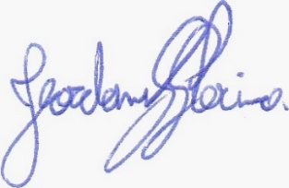
____________________________
JEORDANE PERINO

VEREADOR AUTOR

